Управление Роспотребнадзора по Саратовской области,
Федеральное бюджетное учреждение здравоохранения
«Центр гигиены и эпидемиологии в Саратовской области»

ПАМЯТКА
ДЕЗИНФЕКЦИОННЫЕ И ПРОФИЛАКТИЧЕСКИЕ МЕРОПРИЯТИЯ В ОРГАНИЗАЦИЯХ ОБЩЕСТВЕННОГО ПИТАНИЯ И ПИЩЕБЛОКАХ ОБРАЗОВАТЕЛЬНЫХ ОРГАНИЗАЦИЙ
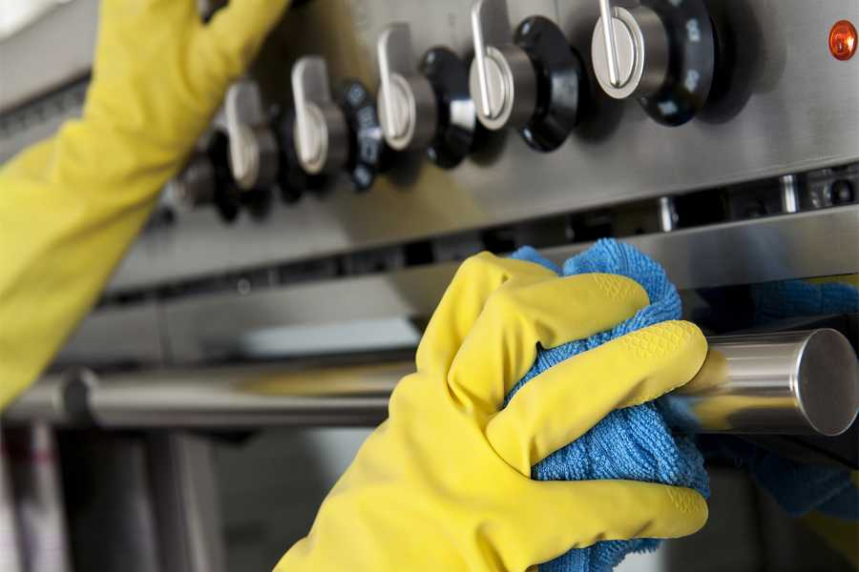

Дезинфекционные мероприятия – умерщвление (удаление, уничтожение) микроорганизмов – возбудителей инфекционных и паразитарных болезней – на (в) объектах с целью прерывания путей передачи эпидемического процесса.
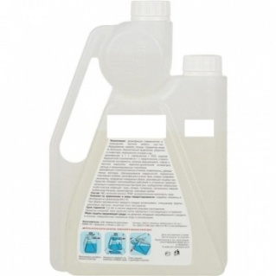
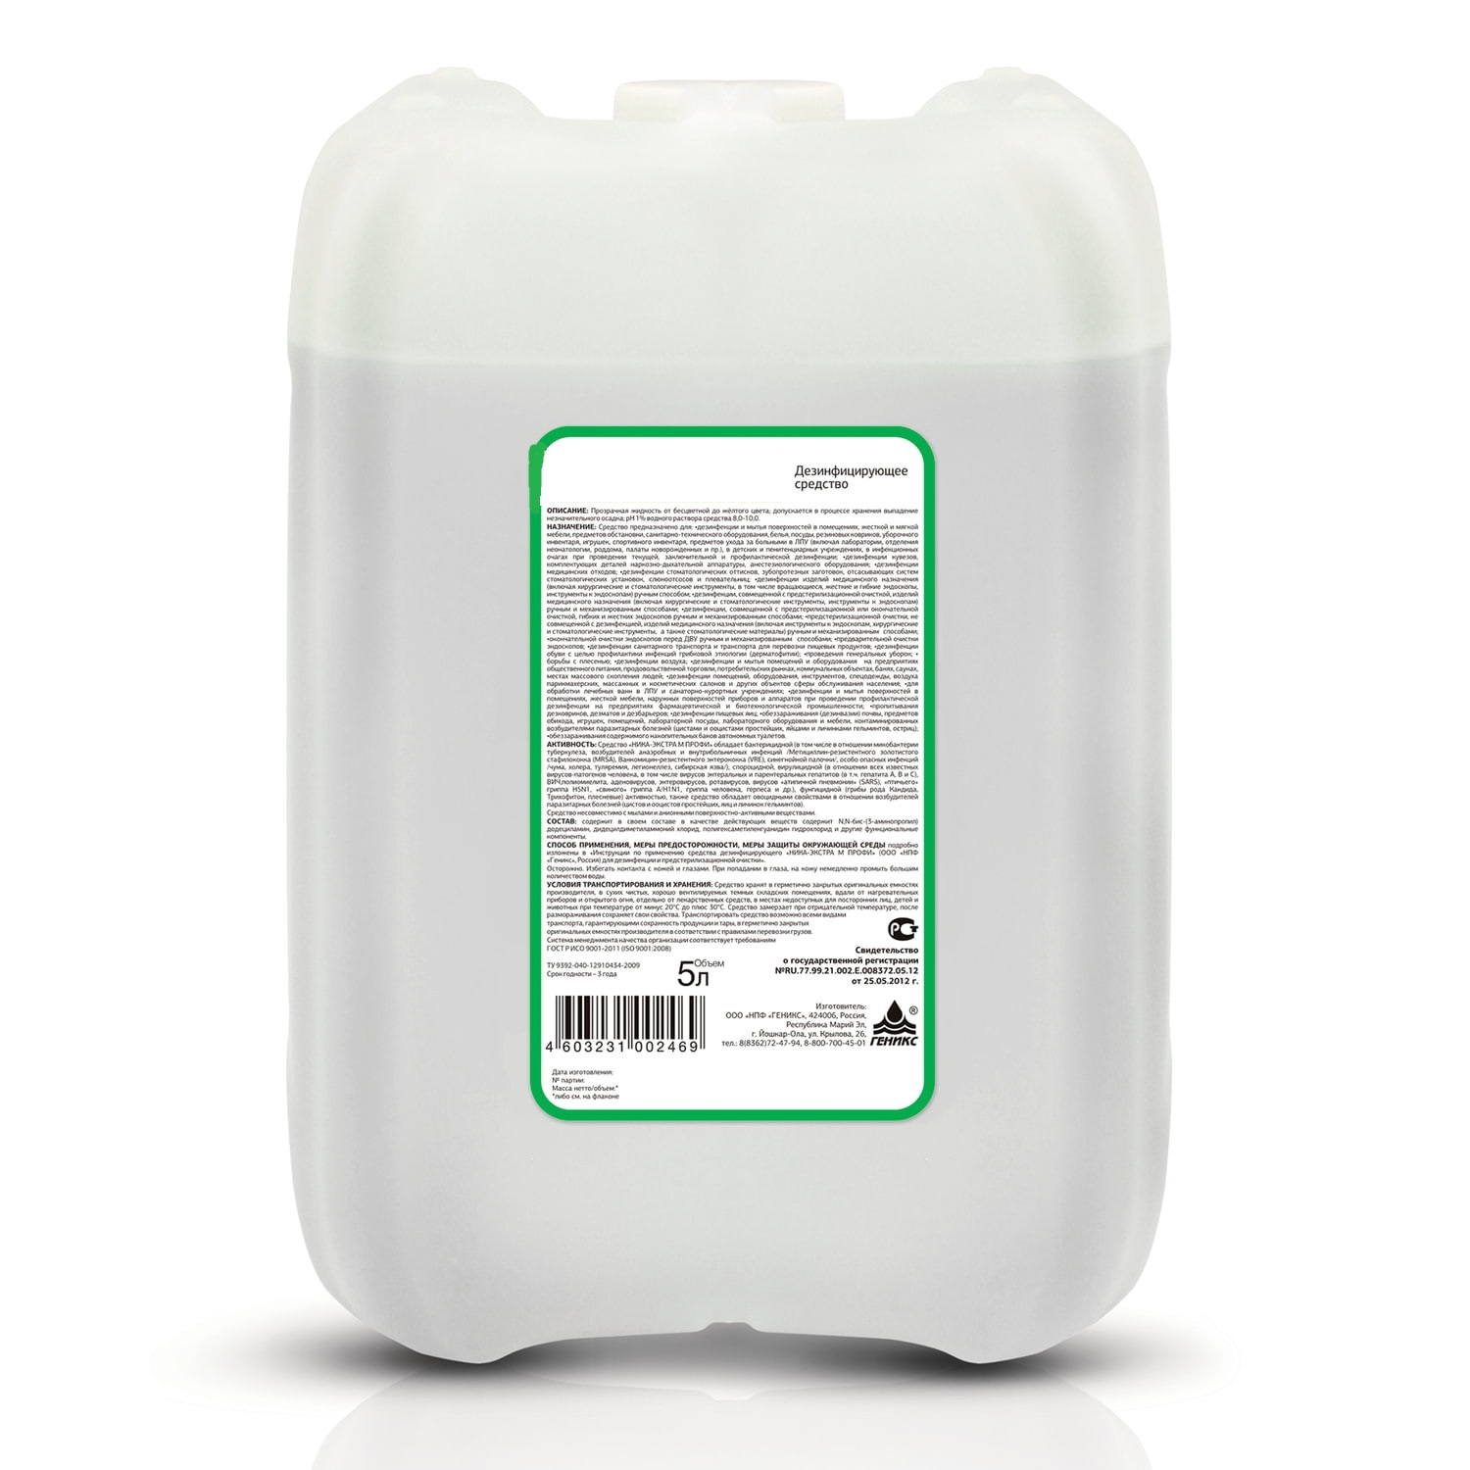Дезинфекции подлежат все поверхности, оборудование и инвентарь производственных помещений пищеблоков, обеденных залов, санузлов. Для проведения дезинфекции применяют дезинфицирующие средства, зарегистрированные в установленном порядке.

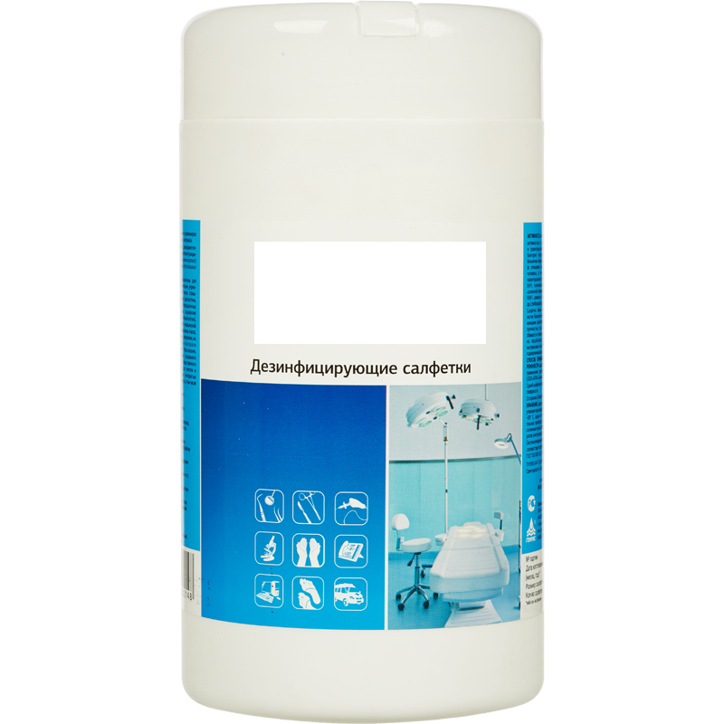Необходимо строгое соблюдение мер личной гигиены. Обеспечение персонала запасом одноразовых масок (исходя из продолжительности рабочей смены и смены масок не реже 1 раза в 3 часа) для использования их при работе с посетителями, а также дезинфицирующими салфетками, кожными антисептиками для обработки рук. Повторное использование одноразовых масок не допускается!

По окончанию рабочей смены (или не реже, чем через 6 часов) проводятся проветривание и влажная уборка помещений с применением дезинфицирующих средств путем протирания дезинфицирующими салфетками ручек дверей, поручней, раковин для мытья рук при входе в обеденных зал (столовую), витрин самообслуживания.
Для уничтожения микроорганизмов необходимо соблюдать время экспозиции и концентрации рабочего раствора дезинфицирующего средства в соответствии с инструкцией к препарату.

При наличии туалетов проводится их уборка и дезинфекция в установленном порядке.

